

**Requirement & Design Specification**

**Online Tour Booking System (OCOP)**

**Subject: PRM_392**

**Version: 1.0**

**—SE1751-NET—**

**—Group 4—**

– Hanoi, August 2024 –



| Member List | | |
| --- | --- | --- |
| STT | Name & ID | Role |
| 1 | Lưu Văn Hữu – He161557 | Leader |
| 2 | Đồng Trung Hiếu – He171777 | Member |
| 3 | Nguyễn Đức An – HA160101 | Member |
| 4 | Vũ Đức Hiển – HE163344 | Member |
| 5 | Lê Mạnh Dũng – HE171668 | Member |

**Record of Changes**

| **Version** | **Date** | **A\*** | **In charge** | **Change Description** |
| --- | --- | --- | --- | --- |
|  |  | **M, D** |  |  |
|  |  |  |  |  |
|  |  |  |  |  |
|  |  |  |  |  |
|  |  |  |  |  |
|  |  |  |  |  |
|  |  |  |  |  |
|  |  |  |  |  |
|  |  |  |  |  |
|  |  |  |  |  |
|  |  |  |  |  |
|  |  |  |  |  |
|  |  |  |  |  |
|  |  |  |  |  |
|  |  |  |  |  |

*A - Added M - Modified D - Deleted



FOS -RDS_v1.0 Page 2

Contents

I. Requirement Specification(Đặc tả yêu cầu) 7

I.1. Problem Description (Mô tả vấn đề) 7

I.2 Major Features(Các chức năng chính) 7

*I.2.1. Tính năng cho người dùng (khách hàng)* 7

*I.2.2. Tính năng cho quản trị viên (admin)* 8

I.3 System context 9

I.4 Diagram 11

I.5 Activity diagram 13

I.6 Yêu cầu phi chức năng 14

I.6 Mô tả chức năng chính và các actor 14

I.7 Chức năng hệ thống và các màn hình 17

7.1 Mô tả màn hình 17

7.2 Quyền màn hình 18

7.3 Non_UI Functions 19

*II. Đặc tả usercase* 20

*III. UX – UI Design* 48

Figure

Figure I-1 System context diagram 9

Figure 1.1.2 Usercase for Customer 10

Figure 1.1.3 Usercase for Admin 11

Figure 1.1.3 Usercase for staff 12

Figure 1.1.4 activity diagram 12

Figure I.6.1 chức năng của hệ thống 16

Table

Table I.1 các chức năng actor 15

Table I-2 mô tả màn hình 18

*Table I-3*  Non_UI Functions 19

Table II-1 Login 20

Table II-2 Đặc tả use case cho use case Register 23

Table II-3 Đặc tả use case cho use case ChangePassword 25

Table II-4 Đặc tả use case cho use case Update personal information 28

Table II-5 Đặc tả use case cho use case View tour 31

Table II-6 Đặc tả use case cho use case Đặt tour (Booking Tour) 33

Table II-7 Đặc tả use case cho use case Xem lịch sử đặt tour (View History) 35

Table II-8 Đặc tả use case cho use case Đánh giá & Phản hồi (Feedback) 36

Table II-9 Đặc tả use case cho use case Xem Bảng Điều Khiển (View Dashboard) 39

Table II-10 Đặc tả use case cho use case Quản lý đơn đặt tour (Manage Bookings) 40

*Table II-11 Đặc tả use case cho use case* Cập nhật trạng thái đơn đặt tour (Update Booking Status) 42

*Table II-12 Đặc tả use case cho use case*  Hủy đơn đặt tour theo yêu cầu (Cancel Booking on Request) 44

*Table II-13 Đặc tả use case cho use case* Xem thông tin chi tiết khách hàng (View Customer Details) 46

# I. Requirement Specification(Đặc tả yêu cầu)

## I.1. Problem Description (Mô tả vấn đề)

**Mục đích:**

Xây dựng hệ thống đặt tour du lịch trực tuyến (Online Tour Booking System) nhằm cung cấp một nền tảng thương mại điện tử giúp người dùng dễ dàng tìm kiếm, lựa chọn và đặt tour du lịch phù hợp. Đồng thời, hệ thống hỗ trợ quản trị viên trong việc quản lý danh sách tour, đặt chỗ, khách hàng và các chương trình khuyến mãi một cách hiệu quả. Hệ thống hướng đến việc tối ưu hóa trải nghiệm đặt tour trực tuyến, nâng cao hiệu suất quản lý và tăng cường khả năng tương tác giữa khách hàng và nhà cung cấp dịch vụ du lịch.

**Yêu cầu hệ thống:**

Hệ thống đặt tour du lịch trực tuyến cần hỗ trợ cả người dùng và quản trị viên trong việc quản lý thông tin tour, đơn đặt chỗ và khách hàng.

* Người dùng có thể dễ dàng tìm kiếm tour theo địa điểm, thời gian và ngân sách, xem chi tiết tour, đặt chỗ, thanh toán trực tuyến và theo dõi trạng thái đặt tour.
* Quản trị viên có thể quản lý danh sách tour, đặt chỗ, khách hàng, chính sách giá, chương trình khuyến mãi và phân tích dữ liệu kinh doanh để tối ưu hóa chiến lược kinh doanh.

Hệ thống sẽ giúp nâng cao trải nghiệm người dùng và hỗ trợ các công ty lữ hành quản lý hoạt động một cách chuyên nghiệp và hiệu quả hơn.

## I.2 Major Features(Các chức năng chính)

### *I.2.1. Tính năng cho người dùng (khách hàng)*

***F01: Quản lý tài khoản người dùng***

* *Đăng ký, đăng nhập tài khoản.*
* *Quản lý thông tin cá nhân (họ tên, email, số điện thoại, địa chỉ).*
* *Quên mật khẩu và đặt lại mật khẩu.*

***F02: Xem danh sách tour***

* *Hiển thị danh sách tour theo danh mục (du lịch trong nước, du lịch quốc tế, du lịch nghỉ dưỡng, du lịch khám phá,...).*
* *Tìm kiếm tour theo từ khóa, bộ lọc (điểm đến, ngày khởi hành, giá, loại hình tour).*
* *Sắp xếp danh sách tour theo giá, đánh giá, mức độ phổ biến.*

***F03: Chi tiết tour***

* *Hiển thị thông tin chi tiết tour (hình ảnh, mô tả, lịch trình, giá, đánh giá).*
* *Xem thông tin về hướng dẫn viên, phương tiện di chuyển, khách sạn.*
* *Xem đánh giá và bình luận từ người dùng khác.*

***F04: Quản lý giỏ hàng (Tour yêu thích và đặt chỗ tạm thời)***

* *Thêm/Xóa tour vào danh sách yêu thích.*
* *Đặt chỗ tạm thời trước khi thanh toán.*
* *Cập nhật số lượng người tham gia tour.*
* *Hiển thị tổng chi phí tạm tính.*

***F05: Thanh toán và đặt tour***

* *Chọn phương thức thanh toán (thẻ tín dụng, ví điện tử, chuyển khoản).*
* *Nhập thông tin khách hàng (tên, số điện thoại, địa chỉ email).*
* *Xác nhận đơn đặt tour và hiển thị thông báo đặt tour thành công.*

***F06: Theo dõi đơn đặt tour***

* *Xem trạng thái đơn đặt tour (đã đặt, đã xác nhận, đang diễn ra, đã hoàn thành, đã hủy).*
* *Hủy đơn đặt tour (nếu tour chưa được xác nhận hoặc quá thời hạn hủy miễn phí).*

***F07: Đánh giá và phản hồi tour***

* *Để lại đánh giá và bình luận sau khi tham gia tour.*
* *Xem đánh giá từ người dùng khác.*

***F08: Quản lý tour yêu thích***

* *Thêm/Xóa tour vào danh sách yêu thích.*
* *Xem danh sách tour yêu thích để đặt sau.*

### *I.2.2. Tính năng cho quản trị viên (admin)*

***F01: Quản lý danh mục tour***

* *Thêm, chỉnh sửa, xóa danh mục tour (du lịch nội địa, du lịch quốc tế, du lịch khám phá, du lịch nghỉ dưỡng,…).*
* *Tìm kiếm, sắp xếp danh mục tour.*

***F02: Quản lý tour***

* *Thêm, chỉnh sửa, xóa tour.*
* *Tìm kiếm, sắp xếp tour theo điểm đến, ngày khởi hành, giá,…*
* *Theo dõi số lượng chỗ trống cho từng tour và thông báo khi tour sắp hết chỗ.*

***F03: Quản lý đơn đặt tour***

* *Xem danh sách đơn đặt tour.*
* *Cập nhật trạng thái đơn đặt tour (đã xác nhận, đã thanh toán, đang diễn ra, đã hoàn thành, đã hủy).*
* *Hỗ trợ hủy đơn đặt tour theo yêu cầu của khách hàng (tuân theo chính sách hủy của công ty).*

***F04: Quản lý người dùng***

* *Xem danh sách khách hàng đã đăng ký tài khoản.*
* *Khóa/Mở tài khoản người dùng nếu vi phạm chính sách.*

***F05: Báo cáo và phân tích dữ liệu***

* *Xem báo cáo doanh thu theo ngày/tháng/năm.*
* *Phân tích xu hướng đặt tour, điểm đến phổ biến, số lượng khách hàng theo từng giai đoạn.*

***F06: Quản lý thông báo***

* *Gửi thông báo đến người dùng về trạng thái đơn đặt tour, khuyến mãi, tour mới.*
* *Quản lý lịch sử gửi thông báo.*

### I.3 System context



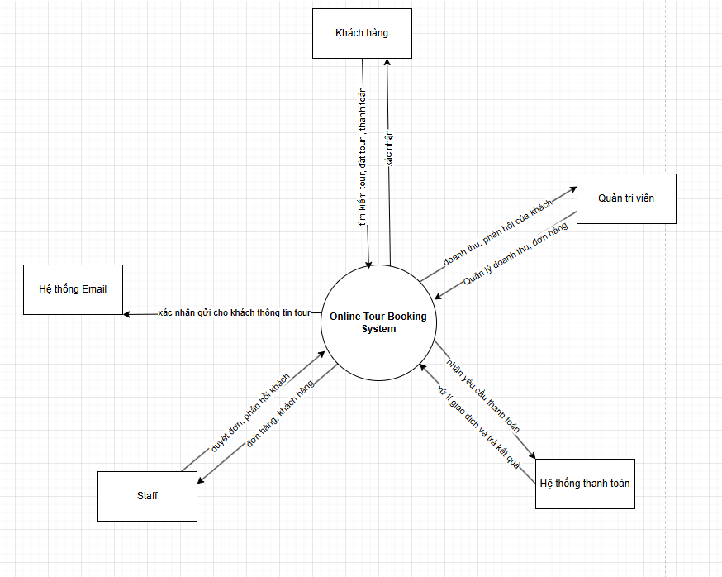

*Figure I-1 System context diagram*

Các thành phần chính diagram:

**Hệ thống đặt tour trực tuyến (Online Tour Booking System)**

Đây là hệ thống trung tâm điều phối toàn bộ quy trình đặt tour, thanh toán, xác nhận tour, cập nhật trạng thái đặt tour và gửi thông báo.

**Tác nhân bên ngoài (External Entities):**

1. **Customer (Khách hàng)**
   * Đặt tour (Tour Booking).
   * Thanh toán (Payment).
   * Nhận cập nhật trạng thái đơn đặt tour (Update Booking Status).
2. **Staff (Nhân viên hỗ trợ đặt tour & xử lý đơn hàng)**
   * Xác nhận đơn đặt tour (Booking Confirmation).
   * Cập nhật trạng thái tour (Update Tour Status).
   * Hỗ trợ khách hàng (Customer Support).
3. **Admin (Quản trị viên hệ thống)**
   * Quản lý danh sách tour (Manage Tour Listings).
   * Quản lý đơn đặt tour (Manage Tour Bookings).
   * Quản lý khách hàng (Manage Customers).
   * Phân tích dữ liệu & báo cáo (Analyze Reports).
4. **Hệ thống Thanh toán (Payment Gateway)**
   * Nhận yêu cầu thanh toán từ hệ thống (Payment Request).
   * Xác nhận thanh toán thành công hoặc thất bại (Payment Confirmation).
5. **Hệ thống Email (Email Notification System)**
   * Nhận yêu cầu gửi email từ hệ thống (Send Confirmation Emails).
   * Gửi thông báo về trạng thái đơn đặt tour, xác nhận thanh toán, ưu đãi (Send Order Updates & Promotions).

### I.4 Diagram

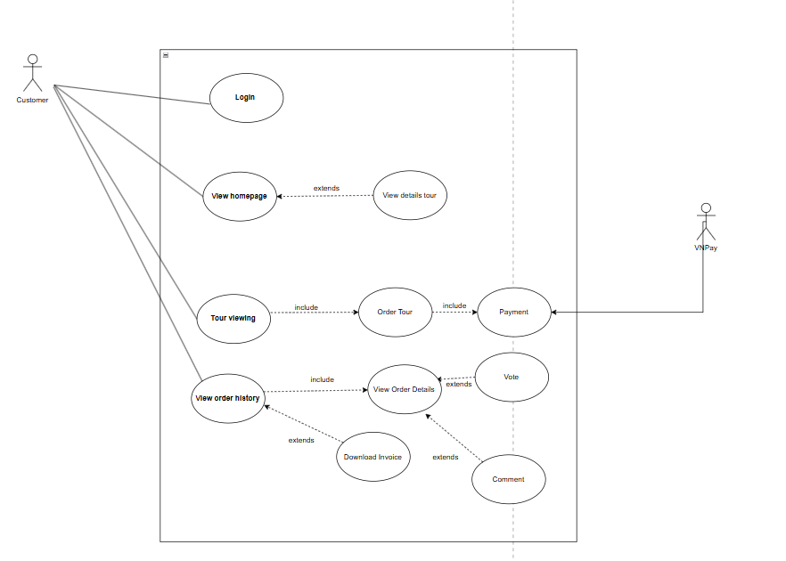

*Figure 1.1.2 Usercase for Customer*

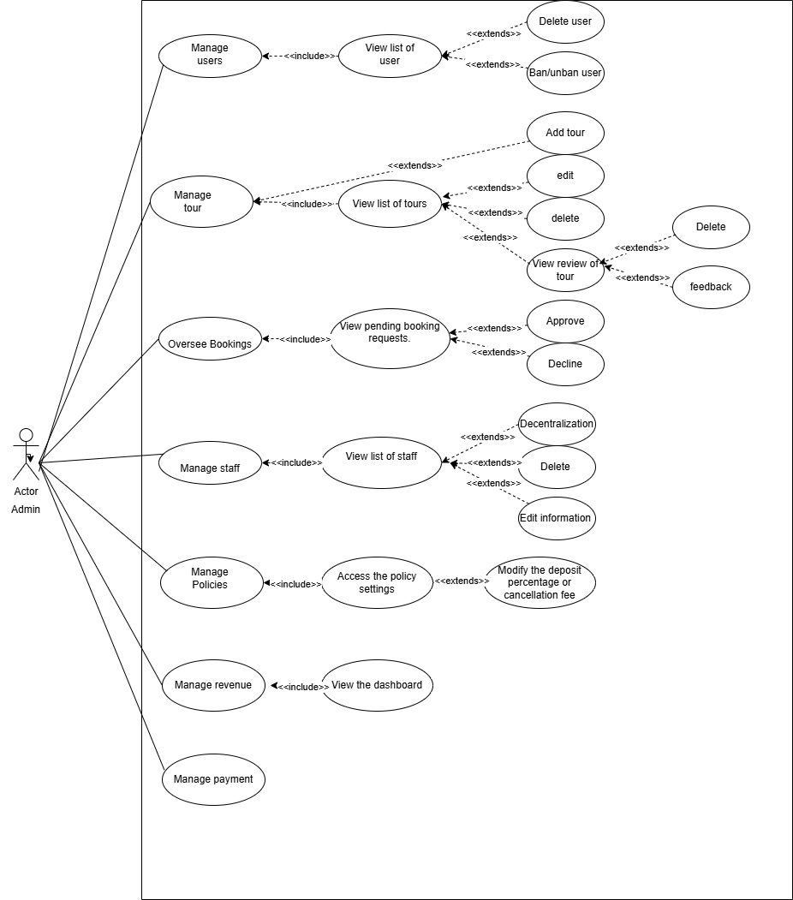

*Figure 1.1.3 Usercase for Admin*

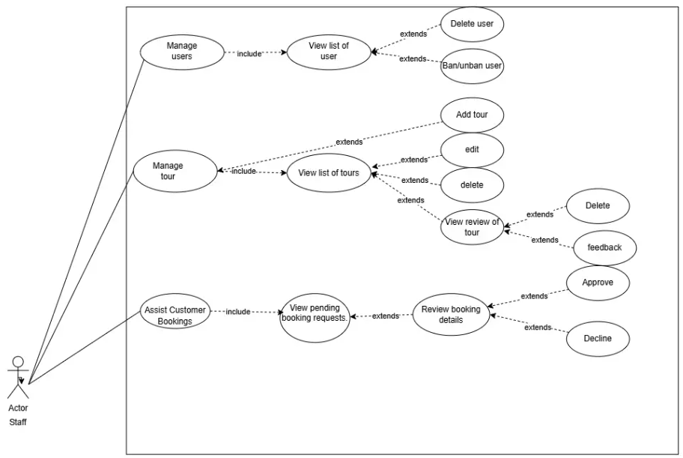

*Figure 1.1.3 Usercase for staff*

### I.5 Activity diagram

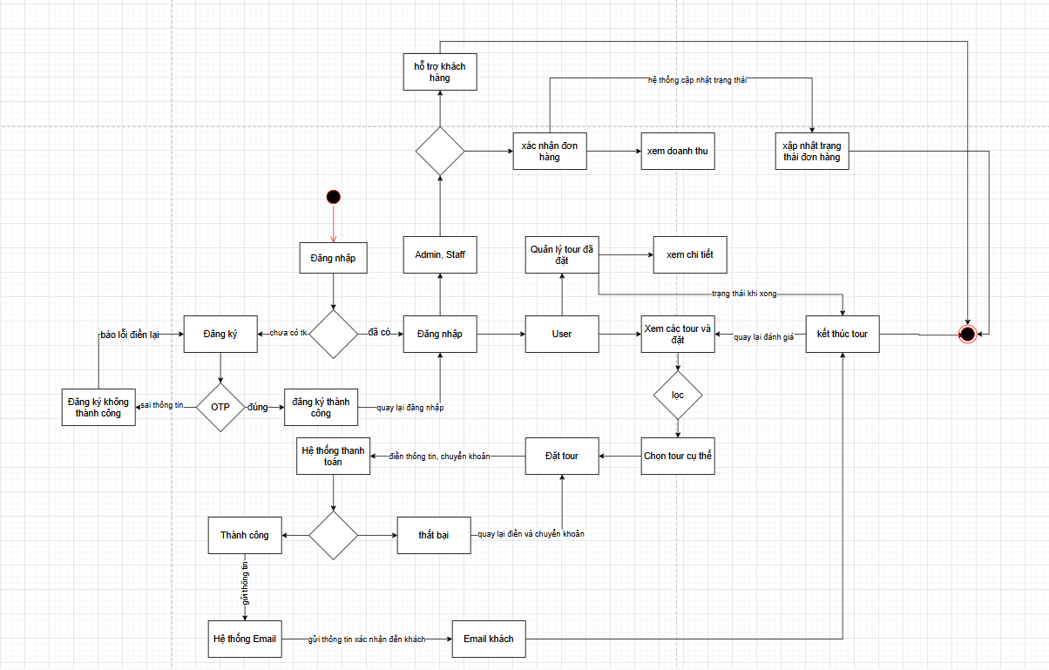

*Figure 1.1.4 activity diagram*

### I.6 Yêu cầu phi chức năng

**NF-01: Bảo trì (Maintainability)**

* Hệ thống phải được thiết kế để hỗ trợ bảo trì và cập nhật hiệu quả.
* Cung cấp khả năng truy vết rõ ràng giữa các thành phần và mô-đun thông qua tài liệu chi tiết về sự phụ thuộc, mối quan hệ và tương tác của chúng.
* Mã nguồn cần được tổ chức theo mô-đun, dễ hiểu và có tài liệu đầy đủ để hỗ trợ việc sửa đổi và nâng cấp.
* Đảm bảo rằng hệ thống có thể thích ứng với các nhu cầu mở rộng trong tương lai, như thêm tính năng mới hoặc tích hợp API từ bên thứ ba.

**NF-02: Tính dễ sử dụng (Usability)**

* Hệ thống đặt tour trực tuyến phải cung cấp giao diện thân thiện với người dùng, giúp khách hàng dễ dàng tìm kiếm, đặt tour và theo dõi trạng thái đặt chỗ.
* Thời gian hoàn thành tác vụ: Khách hàng có thể tìm kiếm tour, xem chi tiết và hoàn tất đặt tour trong dưới 5 phút.
* Tỷ lệ lỗi: Dưới 5% đối với các tác vụ quan trọng (tìm kiếm tour, đặt chỗ, thanh toán).
* Mức độ hài lòng của người dùng: Đạt ít nhất 85% điểm đánh giá từ khách hàng.

**NF-03: Tính di động (Compatibility & Responsiveness)**

* Hệ thống phải tương thích với nhiều trình duyệt và thiết bị khác nhau để đảm bảo trải nghiệm mượt mà.
* Tương thích trình duyệt: Hỗ trợ các phiên bản mới nhất của Chrome, Firefox, Safari, Edge.
* Tương thích thiết bị: Hỗ trợ ít nhất 3 kích thước màn hình chính (desktop, tablet, mobile) trên 2 hệ điều hành phổ biến (Windows, macOS, iOS, Android).
* Thiết kế phản hồi linh hoạt (Responsive Design): Hệ thống phải hoạt động tốt với độ rộng màn hình từ 320px đến 1920px.

**NF-04: Hiệu suất (Performance)**

* Trang web cần đảm bảo hiệu suất cao với thời gian tải nhanh và tương tác mượt mà.
* Thời gian tải trang: Dưới 4 giây đối với 95% khách hàng.
* Thời gian phản hồi: Hỗ trợ 500 người dùng đồng thời, với thời gian phản hồi trung bình dưới 6 giây.
* Kiểm tra tải trọng (Load Testing): Khi có 200 người dùng đồng thời, hệ thống chỉ được suy giảm hiệu suất dưới 20%.

### I.6 Mô tả chức năng chính và các actor

| **ID** | **Use Case** | **Actor(s)** | **Use Case Description** |
| --- | --- | --- | --- |
| **1** | Login | Customer, admin, staff | Người dùng đã đăng ký đăng nhập vào hệ thống để truy cập tài khoản và dịch vụ của họ. |
| **2** | Register | Customer | Người dùng tạo tài khoản mới bằng cách cung cấp thông tin cá nhân bắt buộc. |
| **3** | View Homepage | Customer | Người dùng sẽ thấy danh sách tất cả các tour du lịch có sẵn. |
| **4** | Change Password | Customer, Staff, Admin | Người dùng yêu cầu hệ thống gửi hướng dẫn hoặc liên kết để đặt lại mật khẩu |
| **5** | Update personal information | Customer | Người dùng chỉnh sửa và cập nhật thông tin cá nhân của họ. |
| **6** | View tour | Customer | Người dùng duyệt và xem thông tin chi tiết về các tour du lịch có sẵn. |
| **7** | Booking tour | Customer | Người dùng đặt tour du lịch bằng cách chọn tùy chọn ưa thích của họ và thực hiện đặt chỗ. |
| **8** | View history | Customer | Người dùng kiểm tra các hoạt động và đặt chỗ trước đây của họ. |
| **9** | Feedback | Customer | Người dùng gửi đánh giá và phản hồi về các tour du lịch. |
| **10** | View Dashboard | Staff | Nhân viên truy cập trang tổng quan để xem danh sách đặt tour, trạng thái đơn và các yêu cầu hỗ trợ từ khách hàng. |
| **11** | Manage Bookings | Staff, admin | Nhân viên xem danh sách đặt tour, xác nhận hoặc từ chối các yêu cầu đặt tour, cập nhật trạng thái đơn đặt chỗ. |
| **12** | Update Booking Status | Staff | Nhân viên cập nhật trạng thái đặt tour (đang chờ xác nhận, đã xác nhận, đang diễn ra, đã hoàn thành, đã hủy). |
| **13** | Cancel Booking (on request) | Staff | Nhân viên có quyền hủy đơn đặt tour theo yêu cầu của khách hàng, tuân theo chính sách hoàn tiền. |
| **14** | View Customer Details | Staff | Nhân viên có thể xem thông tin khách hàng liên quan đến đơn đặt tour để hỗ trợ khi cần. |
|  |  |  |  |

Table I.1 các chức năng actor

### I.7 Chức năng hệ thống và các màn hình

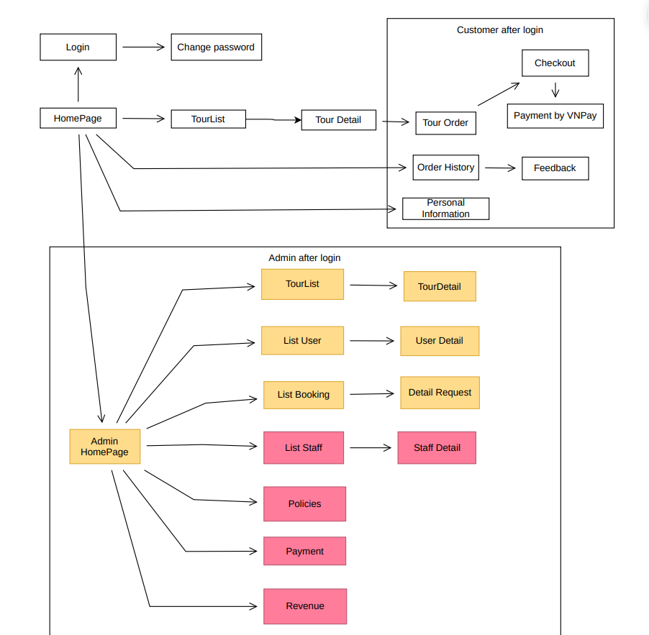

*Figure I.6.1 chức năng của hệ thống*

#### 7.1 Mô tả màn hình

| **#** | **Screen** | **Feature** | **Description** |
| --- | --- | --- | --- |
| 1 | Trang chủ | Trang chủ | Hiển thị giao diện đăng nhập và danh sách các tour du lịch |
| 2 | Trang đăng nhập | Đăng nhập | Đây là màn hình cho phép người dùng nhập tên đăng nhập và mật khẩu để truy cập hệ thống. Ngoài ra, người dùng có thể đăng ký tài khoản mới hoặc đặt lại mật khẩu nếu quên. |
| 3 | Trang đăng ký | Đăng ký | Đây là màn hình cho phép người dùng tạo tài khoản mới bằng cách nhập các thông tin cá nhân cần thiết. |
| 4 | Chỉnh sửa và cập nhật thông tin | Cập nhật thông tin | Màn hình này cho phép người dùng chỉnh sửa và cập nhật thông tin cá nhân trong hệ thống đặt tour. |
| 5 | Trang đổi mật khẩu | Đổi mật khẩu | Đây là màn hình đổi mật khẩu, cho phép người dùng đặt lại mật khẩu bằng cách xác minh mật khẩu cũ. Sau khi nhập mã xác nhận, người dùng có thể nhập mật khẩu mới. |
| 6 | Danh sách tour | Trang chủ | Đây là màn hình giúp người dùng tìm kiếm và lựa chọn tour. Các chức năng chính bao gồm:   1. **Thanh tìm kiếm**: Cho phép người dùng tìm tour nhanh chóng bằng cách nhập từ khóa hoặc tên tour. 2. **Danh mục sản phẩm**: Cho phép lọc danh sách theo loại tour (du lịch trong nước, quốc tế, khám phá, nghỉ dưỡng,...). |
| 7 | Chi tiết tour | Trang chủ | Màn hình này cung cấp thông tin chi tiết về một tour, bao gồm:   1. **Mô tả tour**, **hành trình chi tiết**, **các điểm tham quan**. 2. **Giá tour** cho từng nhóm khách hàng (người lớn, trẻ em, em bé, phụ phí). 3. **Hình ảnh, video** về điểm đến. 4. **Tùy chọn đặt tour ngay hoặc chọn ngày khởi hành khác**. | |

Table I-2 mô tả màn hình

#### 7.2 Quyền màn hình

| **Screen** | **Customer** | **Admin** | **Role 3 Staff** |
| --- | --- | --- | --- |
| Trang chủ | X | X | X |
| đăng kí | X |  | X |
| đổi mật khẩu | X | X | X |
| Trang chủ | X | X | X |
| Trang tài khoản | X | X | X |
| Danh sách tour | X |  | X |
| chi tiết tour |  | X | X |

*Table I-2 quyền truy cập trang*

#### 7.3 Non_UI Functions

| **#** | **Feature** | **System Function** | **Description** |
| --- | --- | --- | --- |
| 1 | Quản lý vai trò | GetRole | Truy xuất vai trò của người dùng đã xác thực từ bộ nhớ cục bộ, cho phép kiểm soát quyền truy cập dựa trên vai trò. |
| 2 | Thông báo qua email | Email Notifications | Hệ thống gửi thông báo qua email tự động cho khách hàng để đặt lại mật khẩu và các thông tin liên lạc có liên quan khác. |
| 3 | Logout | Logout | Đăng xuất người dùng bằng cách xóa mã thông báo xác thực và thông tin vai trò khỏi bộ nhớ cục bộ, về cơ bản là kết thúc phiên. |

*Table I-3*  Non_UI Functions

# *II. Đặc tả usercase*

Table II-1 Login

| **Use Case ID:** | 01 | | | |
| --- | --- | --- | --- | --- |
| Tên use case**:** | Đăng nhập (Login) | | | |
| Tạo Bởi**:** | HienVD | | **Chỉnh sửa cuối:** |  |
| **Date Created:** | 10/02/2025 | | **Date Last Updated:** |  |
| **Các Actors:** | | **Khách hàng** (Customer)  **Nhân viên** (Staff)  **Quản trị viên** (Admin) | | |
| **Mô tả:** | | Use Case này cho phép người dùng đăng nhập vào hệ thống bằng tên đăng nhập và mật khẩu để truy cập các chức năng phù hợp với vai trò của họ. | | |
| **Kích hoạt** | | * Người dùng truy cập hệ thống và chọn chức năng "Đăng nhập" trên trang chủ. | | |
| **Preconditions:** | | * Người dùng đã có tài khoản trong hệ thống. * Người dùng nhập đúng thông tin đăng nhập (tên đăng nhập và mật khẩu). * Hệ thống đang hoạt động và có kết nối với cơ sở dữ liệu. | | |
| **Postconditions:** | | Nếu đăng nhập thành công, người dùng sẽ được chuyển hướng đến trang dashboard phù hợp với vai trò của họ (Khách hàng, Nhân viên, Quản trị viên).  Nếu đăng nhập thất bại, hệ thống hiển thị thông báo lỗi và cho phép nhập lại. | | |
| **Luồng chính:** | | 1. Người dùng truy cập trang đăng nhập của hệ thống. 2. Hệ thống hiển thị **form đăng nhập** gồm các trường:    * Tên đăng nhập hoặc Email    * Mật khẩu    * Nút "Đăng nhập"    * Liên kết "Quên mật khẩu?" (nếu cần đặt lại mật khẩu) 3. Người dùng nhập thông tin đăng nhập và nhấn nút **"Đăng nhập"**. 4. Hệ thống kiểm tra tính hợp lệ của thông tin đăng nhập:    * **Nếu hợp lệ**, hệ thống xác định vai trò của người dùng và chuyển hướng đến trang phù hợp:      + **Khách hàng:** Trang danh sách tour & đặt tour.      + **Nhân viên:** Trang quản lý đơn đặt tour.      + **Quản trị viên:** Trang quản lý hệ thống.    * **Nếu không hợp lệ**, hệ thống hiển thị thông báo lỗi (Sai tên đăng nhập/mật khẩu). 5. Hệ thống ghi nhận thông tin đăng nhập vào nhật ký hoạt động (log). 6. Use Case kết thúc. | | |
| **Luồng thay thế:** | | **AF1: Sai tên đăng nhập hoặc mật khẩu**   1. Người dùng nhập thông tin không đúng. 2. Hệ thống hiển thị thông báo lỗi: **"Sai tên đăng nhập hoặc mật khẩu. Vui lòng thử lại."** 3. Người dùng có thể nhập lại thông tin. 4. Nếu nhập sai quá **5 lần**, hệ thống **tạm khóa tài khoản** và yêu cầu đặt lại mật khẩu.     **AF2: Quên mật khẩu**   1. Người dùng chọn **"Quên mật khẩu?"**. 2. Hệ thống hiển thị form để nhập email. 3. Hệ thống gửi email chứa **liên kết đặt lại mật khẩu**. 4. Người dùng nhấn vào liên kết và đặt lại mật khẩu mới. 5. Người dùng sử dụng mật khẩu mới để đăng nhập lại.     **AF3: Lỗi hệ thống**   1. Nếu hệ thống gặp lỗi kết nối hoặc máy chủ không phản hồi, hệ thống hiển thị thông báo: 2. **"Hiện tại hệ thống đang gặp sự cố, vui lòng thử lại sau."** 3. Hệ thống ghi nhận lỗi vào nhật ký lỗi (error log) để quản trị viên kiểm tra. | | |
| **Ngoại lệ:** | | Nếu hệ thống phát hiện hoạt động đăng nhập đáng ngờ (đăng nhập từ nhiều thiết bị lạ), có thể yêu cầu xác thực 2 bước qua email hoặc OTP.  Nếu máy chủ xác thực bị lỗi, hệ thống sẽ gửi email tạm thời cho quản trị viên để kiểm tra. | | |
| **Mức độ ưu tiên:** | | cao | | |

FOS -RDS_v1.0 Page 16

Table II-2 Đặc tả use case cho use case Register

# 

| **Use Case ID:** | 02 | | | |
| --- | --- | --- | --- | --- |
| Tên use case**:** | Đăng ký tài khoản (Register) | | | |
| Tạo Bởi**:** | HienVD | | **Chỉnh sửa cuối:** |  |
| **Date Created:** | 10/02/2025 | | **Date Last Updated:** |  |
| **Các Actors:** | | Khách hàng (Customer) | | |
| **Mô tả:** | | Use Case này cho phép **người dùng mới tạo tài khoản** bằng cách cung cấp thông tin cá nhân, xác nhận thông tin và thiết lập mật khẩu để truy cập hệ thống. | | |
| **Kích hoạt** | | * Người dùng truy cập hệ thống và chọn chức năng "Đăng ký tài khoản" trên trang chủ hoặc trang đăng nhập. | | |
| **Preconditions:** | | 1. Người dùng chưa có tài khoản trong hệ thống. 2. Hệ thống đang hoạt động và có kết nối với cơ sở dữ liệu. 3. Người dùng nhập đầy đủ thông tin cần thiết. | | |
| 1. **Postconditions:** | | 1. Nếu đăng ký thành công, tài khoản mới của người dùng sẽ được tạo trong hệ thống. 2. Người dùng nhận được thông báo xác nhận đăng ký qua email hoặc SMS. 3. Người dùng có thể sử dụng tài khoản để đăng nhập vào hệ thống. | | |
| **Luồng chính:** | | 1. Người dùng truy cập **trang đăng ký** của hệ thống. 2. Hệ thống hiển thị **form đăng ký**, bao gồm các trường:  * **Họ và tên** * **Email** * **Số điện thoại** * **Mật khẩu** * **Xác nhận mật khẩu** * **Nút "Đăng ký"**  1. Người dùng nhập đầy đủ thông tin và nhấn nút **"Đăng ký"**. 2. Hệ thống kiểm tra tính hợp lệ của thông tin đăng ký:  * **Nếu hợp lệ**, hệ thống gửi **email xác nhận** hoặc mã OTP qua SMS để xác thực tài khoản. * **Nếu không hợp lệ**, hệ thống hiển thị thông báo lỗi và yêu cầu nhập lại.  1. Người dùng xác thực tài khoản bằng cách:  * Nhấn vào **liên kết xác nhận** trong email, hoặc  1. Hệ thống tạo tài khoản và lưu vào cơ sở dữ liệu. 2. Người dùng nhận thông báo **"Đăng ký thành công"** và có thể đăng nhập vào hệ thống. 3. Use Case kết thúc. | | |
| **Luồng thay thế:** | | **AF1: Email hoặc số điện thoại đã tồn tại**   1. Nếu email hoặc số điện thoại đã được đăng ký trước đó, hệ thống hiển thị thông báo: 2. **"Email/Số điện thoại này đã được sử dụng. Vui lòng đăng nhập hoặc chọn quên mật khẩu nếu bạn quên thông tin đăng nhập."** 3. Người dùng có thể: 4. Nhập email/số điện thoại khác để đăng ký. 5. Chọn **"Quên mật khẩu"** để đặt lại mật khẩu.   **AF2: Mật khẩu không khớp**   1. Nếu **mật khẩu và xác nhận mật khẩu** không khớp, hệ thống hiển thị thông báo: 2. **"Mật khẩu không trùng khớp. Vui lòng nhập lại."** 3. Người dùng nhập lại mật khẩu đúng định dạng.   **AF3: Lỗi xác thực email**   1. Nếu người dùng không nhận được email, có thể chọn **"Gửi lại mã xác nhận"**. 2. Nếu nhập sai mã OTP quá **3 lần**, hệ thống khóa chức năng đăng ký trong **10 phút** để bảo mật.   **AF4: Hệ thống gặp lỗi**   1. Nếu hệ thống gặp sự cố khi đăng ký, hệ thống hiển thị thông báo: 2. **"Hiện tại hệ thống đang bảo trì. Vui lòng thử lại sau."** 3. Hệ thống ghi nhận lỗi vào nhật ký lỗi (error log) để quản trị viên kiểm tra. | | |
| **Ngoại lệ** | | 1. Nếu người dùng nhập thông tin không đúng định dạng (email sai định dạng, số điện thoại không hợp lệ, mật khẩu yếu), hệ thống sẽ yêu cầu nhập lại. 2. Nếu người dùng không xác nhận tài khoản trong 24 giờ, hệ thống sẽ xóa tài khoản chưa kích hoạt. | | |
| **Mức độ ưu tiên:** | | cao | | |

Table II-3 Đặc tả use case cho use case ChangePassword

| **Use Case ID:** | 03 | | | |
| --- | --- | --- | --- | --- |
| **Tên use case:** | Đổi mật khẩu (Change Password) | | | |
| **Tạo Bởi:** | HienVD | | **Chỉnh sửa cuối:** |  |
| **Date Created:** | 10/02/2025 | | **Date Last Updated:** |  |
| **Các Actors:** | | Khách hàng (Customer)  Nhân viên (Staff)  Quản trị viên (Admin) | | |
| **Mô tả:** | | Use Case này cho phép người dùng (khách hàng, nhân viên hoặc quản trị viên) thay đổi mật khẩu của tài khoản khi họ mong muốn cập nhật mật khẩu mới nhằm tăng cường bảo mật hoặc khi mật khẩu hiện tại không còn an toàn. | | |
| **Kích hoạt** | | * Người dùng đăng nhập vào hệ thống và chọn chức năng "Đổi mật khẩu" trên giao diện cá nhân hoặc thông qua menu cài đặt tài khoản. | | |
| **Preconditions:** | | 1. Người dùng đã đăng nhập thành công vào hệ thống. 2. Người dùng có quyền truy cập vào chức năng thay đổi mật khẩu. 3. Người dùng biết mật khẩu hiện tại của mình. | | |
| **Postconditions:** | | 1. Nếu đổi mật khẩu thành công, hệ thống sẽ lưu mật khẩu mới vào cơ sở dữ liệu. 2. Người dùng nhận được thông báo xác nhận đổi mật khẩu thành công qua email/SMS hoặc trên giao diện hệ thống. 3. Nếu đổi mật khẩu thất bại, hệ thống hiển thị thông báo lỗi và yêu cầu nhập lại. | | |
| **Luồng chính:** | | 1. Người dùng đăng nhập vào hệ thống và truy cập trang đổi mật khẩu. 2. Hệ thống hiển thị form gồm các trường:  * Mật khẩu hiện tại * Mật khẩu mới * Xác nhận mật khẩu mới * Nút "Đổi mật khẩu"  1. Người dùng nhập mật khẩu hiện tại, mật khẩu mới và xác nhận mật khẩu mới, sau đó nhấn nút "Đổi mật khẩu". 2. Hệ thống kiểm tra tính hợp lệ của thông tin:  * Xác minh rằng mật khẩu hiện tại nhập vào là đúng. * Kiểm tra rằng mật khẩu mới và xác nhận mật khẩu mới trùng khớp.  1. Đảm bảo mật khẩu mới đáp ứng các tiêu chí bảo mật (độ dài, ký tự đặc biệt, v.v.). 2. Nếu các thông tin hợp lệ, hệ thống cập nhật mật khẩu mới vào cơ sở dữ liệu và gửi thông báo xác nhận tới người dùng. 3. Use Case kết thúc. | | |
| **Luồng thay thế:** | | **AF1: Mật khẩu hiện tại không chính xác**   1. Người dùng nhập sai mật khẩu hiện tại. 2. Hệ thống hiển thị thông báo lỗi: **"Mật khẩu hiện tại không đúng. Vui lòng nhập lại."** 3. Người dùng nhập lại mật khẩu hiện tại đúng hoặc chọn chức năng **"Quên mật khẩu"** nếu cần.   **AF2: Mật khẩu mới và xác nhận không khớp**   1. Hệ thống phát hiện mật khẩu mới không trùng khớp với xác nhận mật khẩu. 2. Hiển thị thông báo lỗi: **"Mật khẩu mới không khớp. Vui lòng kiểm tra lại."** 3. Người dùng nhập lại mật khẩu mới và xác nhận mật khẩu.   **AF3: Mật khẩu mới không đáp ứng tiêu chí bảo mật**   1. Hệ thống kiểm tra và phát hiện mật khẩu mới không đạt yêu cầu (ví dụ: độ dài không đủ, thiếu ký tự đặc biệt). 2. Hệ thống hiển thị thông báo lỗi chi tiết về tiêu chí cần đáp ứng. 3. Người dùng nhập mật khẩu mới phù hợp với yêu cầu.   **AF4: Lỗi hệ thống**   1. Nếu hệ thống gặp lỗi khi cập nhật mật khẩu (ví dụ: lỗi kết nối cơ sở dữ liệu), hiển thị thông báo: 2. **"Hệ thống gặp sự cố, vui lòng thử lại sau."** 3. Hệ thống ghi nhận lỗi để quản trị viên kiểm tra và khắc phục. | | |
| **Ngoại lệ:** | | * Các trường thông tin không hợp lệ sẽ được hệ thống yêu cầu nhập lại. * Nếu người dùng nhập sai thông tin quá số lần cho phép, có thể tạm khóa chức năng đổi mật khẩu và yêu cầu xác thực bổ sung. | | |
| **Mức độ ưu tiên:** | | cao | | |

# 

# 

Table II-4 Đặc tả use case cho use case Update personal information

# 

| **Use Case ID:** | 04 | | | |
| --- | --- | --- | --- | --- |
| Tên use case**:** | Cập nhật thông tin cá nhân (Update Personal Information) | | | |
| Tạo Bởi**:** | HienVD | | **Chỉnh sửa cuối:** |  |
| **Date Created:** | 10/02/2025 | | **Date Last Updated:** |  |
| **Các Actors:** | | Khách hàng (Customer) | | |
| **Mô tả:** | | Use Case này cho phép người dùng chỉnh sửa và cập nhật thông tin cá nhân, bao gồm họ tên, số điện thoại, địa chỉ email và các thông tin liên quan khác. | | |
| **Kích hoạt** | | * Người dùng đăng nhập vào hệ thống và chọn chức năng "Chỉnh sửa thông tin cá nhân" từ menu tài khoản. | | |
| **Preconditions:** | | 1. Người dùng đã đăng nhập vào hệ thống. 2. Hệ thống đang hoạt động và có kết nối với cơ sở dữ liệu. | | |
| **Postconditions:** | | 1. Nếu cập nhật thành công, hệ thống lưu thông tin mới của người dùng. 2. Người dùng nhận được thông báo cập nhật thành công. 3. Nếu cập nhật thất bại, hệ thống hiển thị lỗi và yêu cầu nhập lại. | | |
| **Luồng chính:** | | 1. Người dùng truy cập **trang chỉnh sửa thông tin cá nhân** trong hệ thống. 2. Hệ thống hiển thị **form cập nhật thông tin**, gồm các trường:  * **Họ và tên** * **Email** * **Số điện thoại** * **Địa chỉ** * **Ngày sinh** (nếu có) * **Nút "Lưu thay đổi"**  1. Người dùng chỉnh sửa thông tin và nhấn nút **"Lưu thay đổi"**. 2. Hệ thống kiểm tra tính hợp lệ của thông tin:  * **Nếu hợp lệ**, hệ thống lưu vào cơ sở dữ liệu và hiển thị thông báo cập nhật thành công. * **Nếu không hợp lệ**, hệ thống hiển thị thông báo lỗi và yêu cầu nhập lại.  1. Hệ thống cập nhật thông tin cá nhân của người dùng. 2. Use Case kết thúc.. | | |
| **Luồng thay thế:** | | **AF1: Email hoặc số điện thoại không hợp lệ**   1. Nếu email hoặc số điện thoại không đúng định dạng, hệ thống hiển thị thông báo lỗi: 2. **"Email/Số điện thoại không hợp lệ. Vui lòng nhập lại."** 3. Người dùng nhập lại thông tin hợp lệ.   **AF2: Email hoặc số điện thoại đã tồn tại**   1. Nếu email hoặc số điện thoại đã được sử dụng bởi tài khoản khác, hệ thống hiển thị thông báo: 2. **"Email/Số điện thoại này đã được đăng ký bởi một tài khoản khác."** 3. Người dùng nhập lại email hoặc số điện thoại khác.   **AF3: Hệ thống gặp lỗi khi lưu thông tin**   1. Nếu hệ thống gặp lỗi trong quá trình cập nhật, hệ thống hiển thị thông báo: 2. **"Hiện tại hệ thống đang gặp sự cố. Vui lòng thử lại sau."** 3. Hệ thống ghi nhận lỗi vào nhật ký lỗi (error log) để quản trị viên kiểm tra. | | |
| **Ngoại lệ:** | | * Nếu người dùng không có quyền chỉnh sửa thông tin cá nhân, hệ thống sẽ từ chối yêu cầu. * Nếu người dùng cố gắng nhập thông tin vi phạm chính sách hệ thống, hệ thống sẽ chặn cập nhật và hiển thị cảnh báo. | | |
| **Mức độ ưu tiên:** | | **Trung bình - Cao** | | |

Table II-5 Đặc tả use case cho use case View tour

| **Use Case ID:** | 05 | | | |
| --- | --- | --- | --- | --- |
| Tên use case**:** | Xem danh sách tour (View Tour) | | | |
| Tạo Bởi**:** | AnND | | **Chỉnh sửa cuối:** |  |
| **Date Created:** | 10/02/2025 | | **Date Last Updated:** |  |
| **Các Actors:** | | Khách hàng (Customer) | | |
| **Mô tả:** | | Use Case này cho phép người dùng duyệt và xem danh sách các tour du lịch có sẵn trên hệ thống. Người dùng có thể tìm kiếm, lọc danh mục tour và xem thông tin chi tiết trước khi đặt chỗ. | | |
| **Kích hoạt** | | Người dùng truy cập hệ thống và chọn chức năng "Danh sách tour" từ menu hoặc trang chủ. | | |
| **Preconditions:** | | 1. Hệ thống có sẵn danh sách tour trong cơ sở dữ liệu. 2. Hệ thống đang hoạt động và có kết nối với cơ sở dữ liệu. | | |
| **Postconditions:** | | 1. Người dùng có thể xem danh sách tour và chọn một tour để xem chi tiết hoặc đặt chỗ. 2. Nếu không có tour nào hiển thị, hệ thống thông báo "Hiện chưa có tour nào phù hợp". | | |
| **Luồng chính:** | | 1. Người dùng truy cập **trang danh sách tour** trên hệ thống. 2. Hệ thống hiển thị **danh sách các tour**, bao gồm:  * **Hình ảnh tour** * **Tên tour** * **Điểm đến** * **Ngày khởi hành** * **Giá tour**  1. Người dùng có thể sử dụng **thanh tìm kiếm** để nhập từ khóa tìm kiếm theo tên tour, địa điểm, ngày khởi hành. 2. Người dùng có thể sử dụng **bộ lọc tour**, bao gồm:  * **Loại tour** (Trong nước, Quốc tế, Nghỉ dưỡng, Phiêu lưu, Trải nghiệm) * **Khoảng giá** * **Thời gian khởi hành** * **Xếp hạng đánh giá**  1. Hệ thống hiển thị danh sách tour phù hợp với bộ lọc và từ khóa tìm kiếm. 2. Người dùng chọn một tour cụ thể để xem chi tiết (dẫn đến Use Case "Xem chi tiết tour"). 3. Use Case kết thúc. | | |
| **Luồng thay thế:** | | **AF1: Không tìm thấy tour nào phù hợp**   1. Nếu không có tour nào khớp với từ khóa tìm kiếm hoặc bộ lọc, hệ thống hiển thị thông báo: 2. **"Không tìm thấy tour nào phù hợp với yêu cầu của bạn. Vui lòng thử lại với tiêu chí khác."** 3. Người dùng có thể thử tìm kiếm hoặc thay đổi bộ lọc.   **AF2: Hệ thống gặp lỗi khi truy xuất dữ liệu**   1. Nếu hệ thống gặp lỗi kết nối hoặc không thể tải danh sách tour, hệ thống hiển thị thông báo: 2. **"Hiện tại hệ thống đang gặp sự cố. Vui lòng thử lại sau."** 3. Hệ thống ghi nhận lỗi vào nhật ký lỗi (error log) để quản trị viên kiểm tra. | | |
| **Ngoại lệ:** | | * Nếu dữ liệu tour không hợp lệ hoặc bị lỗi, hệ thống sẽ **bỏ qua tour đó** và chỉ hiển thị các tour hợp lệ. * Nếu người dùng truy cập danh sách tour từ một **liên kết không hợp lệ**, hệ thống sẽ hiển thị thông báo lỗi và điều hướng về trang chủ. | | |
| **Mức độ ưu tiên:** | | cao | | |

|  |  | | |  |  |
| --- | --- | --- | --- | --- | --- |
|  |  |  |  |  |  |
|  |  |  |  |  |  |
|  |  | |  |  |  |
|  |  | |  |  |  |
|  |  |  |  |  |  |
|  |  | |  | |  |
|  |  | |  | |  |
|  |  | | | | |
|  |  | | | | |
|  |  | | | | |
|  |  |  |  |  |  |
|  |  | | | | |
|  |  | | | | |
|  |  | | | | |
|  |  | | | | |
|  |  | | | | |
|  |  |  |  |  |  |
|  |  | | | | |
|  |  | | | | |
|  |  |  |  |  |  |
|  |  | | | | |
|  |  | | | | |
|  |  | | | | |
|  |  | | |  |  |
|  |  | | | | |
|  |  | | | | |
|  |  |  | |  |  |
|  |  |  | |  |  |
|  |  |  | |  |  |
|  |  |  | | | |
|  |  |  |  |  |  |
|  |  |  |  |  |  |
|  |  |  |  |  |  |
|  |  |  |  |  |  |
|  |  |  |  |  |  |
|  |  |  |  |  |  |
|  |  |  |  |  |  |
|  |  |  |  |  |  |
|  |  |  |  |  |  |
|  |  |  |  |  |  |

Table II-6 Đặc tả use case cho use case Đặt tour (Booking Tour)

| **Use Case ID:** | 06 | | | |
| --- | --- | --- | --- | --- |
| Tên use case**:** | Đặt tour (Booking Tour) | | | |
| Tạo Bởi**:** | HieuDT | | **Chỉnh sửa cuối:** |  |
| **Date Created:** | 10/02/2025 | | **Date Last Updated:** |  |
| **Các Actors:** | | Khách hàng (Customer) | | |
| **Mô tả:** | | Use Case này cho phép khách hàng đặt một tour du lịch bằng cách chọn tour, nhập thông tin hành khách, chọn phương thức thanh toán và xác nhận đặt chỗ. | | |
| **Kích hoạt** | | * Người dùng chọn một tour từ danh sách và nhấn "Đặt ngay". | | |
| **Preconditions:** | | 1. Người dùng đã đăng nhập vào hệ thống. 2. Tour được chọn còn chỗ trống. 3. Hệ thống đang hoạt động và có kết nối với cơ sở dữ liệu. | | |
| **Postconditions:** | | 1. Nếu đặt tour thành công, hệ thống **lưu đơn đặt tour**, gửi xác nhận qua email và cập nhật số lượng chỗ trống. 2. Nếu đặt tour thất bại, hệ thống hiển thị thông báo lỗi và yêu cầu người dùng thử lại. | | |
| **Luồng chính:** | | 1. Người dùng truy cập trang chi tiết tour và nhấn "Đặt ngay". 2. Hệ thống hiển thị form đặt tour, bao gồm:  * Thông tin tour (Tên tour, ngày khởi hành, điểm đến, số ngày) * Nhập thông tin hành khách (Họ tên, số điện thoại, email, số lượng người lớn/trẻ em/em bé) * Chọn phương thức thanh toán (Thẻ tín dụng, Ví điện tử, Chuyển khoản) * Nút "Xác nhận đặt tour"  1. Người dùng nhập đầy đủ thông tin và nhấn "Xác nhận đặt tour". 2. Hệ thống kiểm tra:  * Tour còn chỗ hay không * Thông tin hành khách hợp lệ hay không  1. Nếu hợp lệ, hệ thống chuyển người dùng đến trang thanh toán. 2. Người dùng hoàn tất thanh toán trực tuyến (hoặc chọn thanh toán sau). 3. Hệ thống xác nhận thanh toán và hiển thị "Đặt tour thành công". 4. Hệ thống gửi email xác nhận đơn đặt tour. 5. Use Case kết thúc. | | |
| **Luồng thay thế:** | | **AF1: Tour đã hết chỗ**   1. Nếu tour đã hết chỗ trước khi người dùng hoàn tất đặt chỗ, hệ thống hiển thị thông báo:   **"Rất tiếc, tour này đã hết chỗ. Vui lòng chọn tour khác."**   1. Người dùng có thể chọn tour khác hoặc quay lại danh sách tour.   **AF2: Thanh toán thất bại**   1. Nếu thanh toán không thành công, hệ thống hiển thị thông báo lỗi:   **"Thanh toán không thành công. Vui lòng thử lại hoặc chọn phương thức thanh toán khác."**   1. Người dùng có thể thử thanh toán lại hoặc hủy đặt tour.   **AF3: Người dùng muốn thay đổi thông tin đặt tour**   1. Nếu người dùng nhập sai thông tin và muốn chỉnh sửa, hệ thống cho phép quay lại để sửa trước khi xác nhận. | | |
| **Ngoại lệ:** | | Nếu hệ thống gặp lỗi khi lưu thông tin đơn đặt tour, hệ thống hiển thị thông báo và yêu cầu thử lại sau.  Nếu hệ thống thanh toán bị gián đoạn, hệ thống sẽ tạm giữ đơn hàng và cho phép thanh toán sau. | | |
| **Mức độ ưu tiên:** | | cao | | |

Table II-7 Đặc tả use case cho use case Xem lịch sử đặt tour (View History)

# 

| **Use Case ID:** | 07 | | | |
| --- | --- | --- | --- | --- |
| Tên use case**:** | Xem lịch sử đặt tour (View History) | | | |
| Tạo Bởi**:** | HieuDT | | **Chỉnh sửa cuối:** |  |
| **Date Created:** | 10/02/2025 | | **Date Last Updated:** |  |
| **Các Actors:** | | Khách hàng (Customer) | | |
| **Mô tả:** | | Use Case này cho phép khách hàng xem lại lịch sử các đơn đặt tour của mình, bao gồm các đơn đã đặt, đã thanh toán, đã hủy hoặc đã hoàn thành. | | |
| **Kích hoạt** | | * Người dùng đăng nhập vào hệ thống và chọn "Lịch sử đặt tour" từ menu tài khoản. | | |
| **Preconditions:** | | 1. Người dùng đã đăng nhập vào hệ thống. 2. Hệ thống có lưu trữ dữ liệu đơn đặt tour của người dùng. 3. Hệ thống đang hoạt động và có kết nối với cơ sở dữ liệu. | | |
| **Postconditions:** | | 1. Người dùng có thể xem lại danh sách đơn đặt tour của mình cùng với trạng thái của từng đơn. 2. Nếu không có lịch sử đặt tour, hệ thống hiển thị thông báo "Bạn chưa đặt tour nào". | | |
| **Luồng chính:** | | 1. Người dùng truy cập **trang lịch sử đặt tour**. 2. Hệ thống hiển thị **danh sách các đơn đặt tour**, bao gồm:  * **Mã đơn đặt tour** * **Tên tour** * **Ngày khởi hành** * **Số lượng hành khách** * **Tổng tiền thanh toán** * **Trạng thái đơn đặt tour** (Đã đặt, Đã thanh toán, Đang diễn ra, Đã hoàn thành, Đã hủy)  1. Người dùng có thể **lọc lịch sử đặt tour** theo thời gian hoặc trạng thái đơn. 2. Người dùng chọn một đơn đặt tour cụ thể để xem **chi tiết** đơn đặt tour. 3. Hệ thống hiển thị thông tin chi tiết của đơn, bao gồm:  * **Thông tin hành khách** * **Chi tiết thanh toán** * **Chính sách hủy và hoàn tiền (nếu có)**  1. Người dùng có thể tải hóa đơn hoặc yêu cầu hỗ trợ nếu cần. 2. Use Case kết thúc. | | |
| **Luồng thay thế:** | | **AF1: Không có đơn đặt tour nào**   * Nếu người dùng chưa từng đặt tour, hệ thống hiển thị thông báo: * **"Bạn chưa đặt tour nào. Hãy khám phá các tour mới ngay!"** * Hệ thống có thể đề xuất một số tour phổ biến để khách hàng tham khảo.   **AF2: Hệ thống gặp lỗi khi tải dữ liệu lịch sử**   1. Nếu hệ thống không thể lấy dữ liệu từ cơ sở dữ liệu, hệ thống hiển thị thông báo: 2. **"Không thể tải lịch sử đặt tour. Vui lòng thử lại sau."** 3. Hệ thống ghi nhận lỗi vào nhật ký lỗi (error log) để quản trị viên kiểm tra. | | |
| **Ngoại lệ:** | | Nếu người dùng cố gắng truy cập lịch sử đặt tour mà chưa đăng nhập, hệ thống sẽ yêu cầu đăng nhập trước.  Nếu người dùng yêu cầu xem một đơn đặt tour không thuộc về họ, hệ thống sẽ từ chối quyền truy cập. | | |
| **Mức độ ưu tiên:** | | Trung bình - Cao | | |

Table II-8 Đặc tả use case cho use case Đánh giá & Phản hồi (Feedback)

| **Use Case ID:** | 08 | | | |
| --- | --- | --- | --- | --- |
| Tên use case**:** | Đánh giá & Phản hồi (Feedback) | | | |
| Tạo Bởi**:** | HieuDT | |  |  |
| **Date Created:** | 10/02/2025 | |  |  |
| **Các Actors:** | | Khách hàng (Customer) | | |
| **Mô tả:** | | Use Case này cho phép khách hàng để lại đánh giá và phản hồi về tour sau khi chuyến đi kết thúc. Người dùng có thể đánh giá theo số sao, viết nhận xét và chia sẻ trải nghiệm cá nhân. | | |
| **Kích hoạt** | | Người dùng đăng nhập vào hệ thống, truy cập trang lịch sử đặt tour và chọn "Viết đánh giá" cho tour đã hoàn thành. | | |
| **Preconditions:** | | 1. Người dùng đã đăng nhập vào hệ thống. 2. Người dùng đã hoàn thành tour cần đánh giá. 3. Hệ thống đang hoạt động và có kết nối với cơ sở dữ liệu. | | |
| **Postconditions:** | | * Nếu đánh giá thành công, hệ thống **lưu phản hồi**, cập nhật vào trang đánh giá tour và gửi thông báo xác nhận. * Nếu đánh giá thất bại, hệ thống hiển thị thông báo lỗi và yêu cầu thử lại. | | |
| **Luồng chính:** | | 1. Người dùng truy cập **trang lịch sử đặt tour**. 2. Người dùng chọn **tour đã hoàn thành** và nhấn vào **"Viết đánh giá"**. 3. Hệ thống hiển thị **form đánh giá**, gồm các trường:  * **Số sao (1 - 5)** * **Nhận xét (Tối thiểu 10 ký tự, tối đa 500 ký tự)** * **Tải lên hình ảnh/video (Tùy chọn)** * **Nút "Gửi đánh giá"**  1. Người dùng nhập nội dung đánh giá và nhấn **"Gửi đánh giá"**. 2. Hệ thống kiểm tra tính hợp lệ:  * **Nếu hợp lệ**, đánh giá được lưu vào hệ thống và hiển thị trên trang chi tiết tour. * **Nếu không hợp lệ**, hệ thống hiển thị thông báo lỗi và yêu cầu nhập lại.  1. Hệ thống gửi **email xác nhận** rằng đánh giá đã được ghi nhận. 2. Use Case kết thúc. | | |
| **Luồng thay thế:** | | **AF1: Người dùng chưa hoàn thành tour nhưng cố gắng đánh giá**   1. Nếu người dùng cố gắng đánh giá tour chưa hoàn thành, hệ thống hiển thị thông báo: 2. **"Bạn chỉ có thể đánh giá tour sau khi chuyến đi kết thúc."** 3. Người dùng không thể gửi đánh giá cho đến khi tour kết thúc.   **AF2: Người dùng nhập nhận xét không hợp lệ**   1. Nếu người dùng nhập nhận xét quá ngắn hoặc có từ ngữ không phù hợp, hệ thống hiển thị cảnh báo: 2. **"Nhận xét của bạn quá ngắn hoặc có nội dung không hợp lệ. Vui lòng nhập lại."** 3. Người dùng có thể chỉnh sửa và gửi lại đánh giá.   **AF3: Hệ thống gặp lỗi khi lưu đánh giá**   1. Nếu hệ thống không thể lưu đánh giá, hệ thống hiển thị thông báo: 2. **"Hệ thống đang gặp sự cố. Vui lòng thử lại sau."** 3. Hệ thống ghi nhận lỗi vào nhật ký lỗi (error log) để quản trị viên kiểm tra. | | |
| **Ngoại lệ:** | | Nếu người dùng cố gắng chỉnh sửa hoặc xóa đánh giá sau khi đã gửi, hệ thống có thể cho phép chỉnh sửa trong **24 giờ đầu** nhưng không thể xóa hoàn toàn.  Nếu đánh giá bị **báo cáo vi phạm** (spam, nội dung không phù hợp), quản trị viên có quyền ẩn hoặc xóa đánh giá. | | |
| **Mức độ ưu tiên:** | | Trung bình - Cao | | |

Table II-9 Đặc tả use case cho use case Xem Bảng Điều Khiển (View Dashboard)

| **Use Case ID:** | 09 | | | |
| --- | --- | --- | --- | --- |
| Tên use case**:** | Xem Bảng Điều Khiển (View Dashboard) | | | |
| Tạo Bởi**:** | Dunglm | |  |  |
| **Date Created:** | 10/02/2025 | |  |  |
| **Các Actors:** | | Nhân viên (Staff)  Quản trị viên (Admin) | | |
| **Mô tả:** | | Use Case này cho phép nhân viên và quản trị viên truy cập bảng điều khiển, nơi hiển thị các thông tin quan trọng về tình trạng đặt tour, doanh thu, và quản lý hệ thống. | | |
| **Kích hoạt** | | * Người dùng đăng nhập vào hệ thống và chọn chức năng "Dashboard" từ menu chính. | | |
| **Preconditions:** | | * Người dùng đã đăng nhập vào hệ thống với vai trò Nhân viên hoặc Quản trị viên. * Hệ thống có dữ liệu về đơn đặt tour, khách hàng, doanh thu,... * Hệ thống đang hoạt động và có kết nối với cơ sở dữ liệu. | | |
| **Postconditions:** | | * Hệ thống hiển thị dữ liệu tổng quan về tình trạng đơn đặt tour, doanh thu, số lượng khách hàng, và các báo cáo quan trọng. * Nếu có lỗi hoặc không có dữ liệu, hệ thống hiển thị thông báo tương ứng. | | |
| **Luồng chính:** | | 1. Người dùng chọn **"Dashboard"** trên menu chính. 2. Hệ thống tải dữ liệu tổng quan và hiển thị bảng điều khiển, bao gồm:    * **Tổng số đơn đặt tour** (theo trạng thái: đã đặt, đã thanh toán, đang diễn ra, đã hoàn thành, đã hủy).    * **Tổng doanh thu** (hôm nay, tuần này, tháng này).    * **Tổng số khách hàng đăng ký**.    * **Danh sách các tour sắp diễn ra**.    * **Biểu đồ phân tích xu hướng đặt tour**.    * **Thông báo quan trọng (tour sắp hết chỗ, phản hồi từ khách hàng,...)**. 3. Người dùng có thể **lọc dữ liệu** theo thời gian, loại tour, hoặc trạng thái đơn đặt. 4. Người dùng có thể **chuyển đến các trang quản lý khác** (Quản lý đơn đặt tour, Quản lý khách hàng, Quản lý doanh thu). 5. Hệ thống cập nhật dữ liệu theo thời gian thực nếu có thay đổi. 6. Use Case kết thúc. | | |
| **Luồng thay thế:** | | **AF1: Không có dữ liệu để hiển thị**   1. Nếu không có dữ liệu trong hệ thống (chưa có đơn đặt tour hoặc doanh thu), hệ thống hiển thị thông báo: 2. **"Chưa có dữ liệu để hiển thị. Hãy quay lại sau khi có đơn đặt tour."** 3. Người dùng có thể quay lại hoặc thực hiện các thao tác khác.   **AF2: Lỗi khi tải dữ liệu**   1. Nếu hệ thống gặp lỗi khi truy xuất dữ liệu từ cơ sở dữ liệu, hệ thống hiển thị thông báo: 2. **"Không thể tải dữ liệu. Vui lòng thử lại sau."** 3. Hệ thống ghi nhận lỗi vào nhật ký lỗi (error log) để quản trị viên kiểm tra. | | |
| **Ngoại lệ:** | | 1. Nếu người dùng không có quyền truy cập **Dashboard**, hệ thống sẽ chặn quyền truy cập và hiển thị thông báo:  * **"Bạn không có quyền truy cập bảng điều khiển."**  1. Nếu có lỗi kết nối API hoặc hệ thống phân tích dữ liệu bị lỗi, hệ thống hiển thị **báo cáo rút gọn** với thông tin cơ bản. | | |
| **Mức độ ưu tiên:** | | Cao | | |

Table II-10 Đặc tả use case cho use case Quản lý đơn đặt tour (Manage Bookings)

| **Use Case ID:** | 10 | | | |
| --- | --- | --- | --- | --- |
| Tên use case**:** | Quản lý đơn đặt tour (Manage Bookings) | | | |
| Tạo Bởi**:** | Dunglm | |  |  |
| **Date Created:** | 10/02/2025 | |  |  |
| **Các Actors:** | | Nhân viên (Staff)  Quản trị viên (Admin) | | |
| **Mô tả:** | | Use Case này cho phép nhân viên và quản trị viên quản lý danh sách các đơn đặt tour, xác nhận đơn đặt, cập nhật trạng thái đơn, xử lý hủy đơn và kiểm tra thông tin khách hàng. | | |
| **Kích hoạt** | | * Người dùng (Nhân viên hoặc Quản trị viên) đăng nhập vào hệ thống và chọn chức năng "Quản lý đơn đặt tour" từ menu điều hướng. | | |
| **Preconditions:** | | 1. Người dùng có quyền truy cập và quản lý đơn đặt tour. 2. Hệ thống có dữ liệu về các đơn đặt tour. 3. Hệ thống đang hoạt động và có kết nối với cơ sở dữ liệu. | | |
| **Postconditions:** | | 1. Hệ thống cập nhật trạng thái đơn đặt tour theo hành động của nhân viên. 2. Nếu hủy đơn đặt tour, hệ thống cập nhật trạng thái hủy và thực hiện quy trình hoàn tiền (nếu có). 3. Nếu có thay đổi về thông tin khách hàng hoặc tour, hệ thống ghi nhận lịch sử chỉnh sửa. | | |
| **Luồng chính:** | | 1. Nhân viên/Quản trị viên chọn **"Quản lý đơn đặt tour"**. 2. Hệ thống hiển thị **danh sách đơn đặt tour**, bao gồm:  * **Mã đơn hàng** * **Tên khách hàng** * **Tên tour** * **Ngày đặt tour** * **Số lượng khách** * **Trạng thái đơn** (Đã đặt, Đã thanh toán, Đang diễn ra, Đã hoàn thành, Đã hủy)  1. Người dùng có thể **lọc đơn đặt tour** theo thời gian, trạng thái hoặc tên khách hàng. 2. Người dùng chọn một đơn đặt tour để thực hiện **các hành động sau**:  * **Xác nhận đơn đặt tour** (chuyển trạng thái từ "Chờ xác nhận" → "Đã xác nhận"). * **Cập nhật trạng thái đơn** (ví dụ: "Đang diễn ra", "Đã hoàn thành"). * **Chỉnh sửa thông tin đơn** (sửa số lượng khách, thông tin khách hàng nếu cần). * **Hủy đơn đặt tour** (tuân theo chính sách hoàn tiền).  1. Hệ thống ghi nhận thay đổi và hiển thị thông báo thành công. 2. Use Case kết thúc. | | |
| **Luồng thay thế:** | | **AF1: Không có đơn đặt tour nào cần xử lý**   1. Nếu không có đơn đặt tour nào thỏa mãn tiêu chí tìm kiếm, hệ thống hiển thị thông báo: 2. **"Không tìm thấy đơn đặt tour nào phù hợp."** 3. Người dùng có thể thử thay đổi bộ lọc hoặc quay lại sau.   **AF2: Nhân viên không có quyền xử lý đơn đặt tour**   1. Nếu nhân viên cố gắng thực hiện hành động mà họ không có quyền (ví dụ: hoàn tiền), hệ thống hiển thị thông báo lỗi: 2. **"Bạn không có quyền thực hiện thao tác này. Vui lòng liên hệ quản trị viên."** 3. Hệ thống ngăn chặn hành động đó và yêu cầu nhân viên đăng nhập bằng tài khoản có quyền phù hợp.   **AF3: Hủy đơn đặt tour nhưng không được phép hoàn tiền**   1. Nếu khách hàng yêu cầu hủy đơn nhưng không đủ điều kiện hoàn tiền, hệ thống hiển thị thông báo: 2. **"Tour này không hỗ trợ hoàn tiền do đã quá thời gian hủy quy định."** 3. Nhân viên có thể xác nhận lại chính sách và thông báo với khách hàng.   **AF4: Hệ thống gặp lỗi khi cập nhật đơn đặt tour**   1. Nếu hệ thống không thể cập nhật trạng thái đơn, hệ thống hiển thị thông báo: 2. **"Không thể cập nhật đơn đặt tour. Vui lòng thử lại sau."** 3. Hệ thống ghi nhận lỗi vào nhật ký lỗi (error log) để quản trị viên kiểm tra. | | |
| **Ngoại lệ:** | | * Nếu nhân viên cố gắng thay đổi trạng thái của **đơn đặt tour đã hoàn thành**, hệ thống sẽ chặn thao tác đó. * Nếu khách hàng yêu cầu thay đổi thông tin sau khi đã xác nhận thanh toán, hệ thống chỉ cho phép nhân viên chỉnh sửa **trong giới hạn quy định**. | | |
| **Mức độ ưu tiên:** | | Cao | | |

*Table II-11 Đặc tả use case cho use case* Cập nhật trạng thái đơn đặt tour (Update Booking Status)

| **Use Case ID:** | 11 | | | |
| --- | --- | --- | --- | --- |
| Tên use case**:** | Cập nhật trạng thái đơn đặt tour (Update Booking Status) | | | |
| Tạo Bởi**:** | Dunglm | |  |  |
| **Date Created:** | 10/02/2025 | |  |  |
| **Các Actors:** | | Nhân viên (Staff)  Quản trị viên (Admin) | | |
| **Mô tả:** | | Use Case này cho phép nhân viên hoặc quản trị viên cập nhật trạng thái của các đơn đặt tour dựa trên tiến trình thực tế của tour, bao gồm các trạng thái như Đã đặt, Đã thanh toán, Đang diễn ra, Đã hoàn thành, Đã hủy. | | |
| **Kích hoạt** | | * Nhân viên hoặc Quản trị viên đăng nhập vào hệ thống và chọn "Cập nhật trạng thái đơn đặt tour" từ menu quản lý. | | |
| **Preconditions:** | | 1. Người dùng đã đăng nhập với quyền nhân viên hoặc quản trị viên. 2. Hệ thống có dữ liệu về các đơn đặt tour. 3. Hệ thống đang hoạt động và có kết nối với cơ sở dữ liệu. | | |
| **Postconditions:** | | * Nếu cập nhật thành công, hệ thống lưu trạng thái mới của đơn đặt tour và gửi thông báo đến khách hàng. * Nếu cập nhật thất bại, hệ thống hiển thị thông báo lỗi và yêu cầu thử lại. | | |
| **Luồng chính:** | | 1. Nhân viên/Quản trị viên truy cập **trang quản lý đơn đặt tour**. 2. Hệ thống hiển thị **danh sách đơn đặt tour** với các thông tin:    * **Mã đơn đặt tour**    * **Tên khách hàng**    * **Tên tour**    * **Ngày khởi hành**    * **Trạng thái hiện tại của đơn** 3. Người dùng chọn một đơn đặt tour và nhấn **"Cập nhật trạng thái"**. 4. Hệ thống hiển thị danh sách trạng thái có thể cập nhật, bao gồm:    * **Chờ xác nhận → Đã xác nhận**    * **Đã xác nhận → Đã thanh toán**    * **Đã thanh toán → Đang diễn ra**    * **Đang diễn ra → Đã hoàn thành**    * **Đã xác nhận/Đã thanh toán → Đã hủy** 5. Người dùng chọn trạng thái mới và nhấn **"Lưu thay đổi"**. 6. Hệ thống cập nhật trạng thái đơn đặt tour trong cơ sở dữ liệu. 7. Hệ thống gửi **email/SMS thông báo** đến khách hàng về trạng thái mới của đơn đặt tour. 8. Use Case kết thúc. | | |
| **Luồng thay thế:** | | **AF1: Không tìm thấy đơn đặt tour cần cập nhật**   1. Nếu không có đơn đặt tour phù hợp với bộ lọc hoặc tìm kiếm, hệ thống hiển thị thông báo: 2. **"Không tìm thấy đơn đặt tour nào phù hợp."** 3. Người dùng có thể thay đổi tiêu chí tìm kiếm hoặc quay lại danh sách đơn đặt tour.   **AF2: Không thể cập nhật trạng thái do lỗi hệ thống**   1. Nếu hệ thống gặp lỗi trong quá trình cập nhật, hệ thống hiển thị thông báo: 2. **"Không thể cập nhật trạng thái đơn đặt tour. Vui lòng thử lại sau."** 3. Hệ thống ghi nhận lỗi vào nhật ký lỗi (error log) để quản trị viên kiểm tra.   **AF3: Người dùng không có quyền cập nhật trạng thái**   1. Nếu nhân viên cố gắng thay đổi trạng thái mà không có quyền, hệ thống hiển thị thông báo: 2. **"Bạn không có quyền thực hiện thao tác này. Vui lòng liên hệ quản trị viên."** 3. Hệ thống từ chối yêu cầu cập nhật trạng thái của nhân viên. | | |
| **Ngoại lệ:** | | * Nếu đơn đặt tour đã hoàn thành hoặc đã hủy, hệ thống không cho phép thay đổi trạng thái. * Nếu khách hàng yêu cầu cập nhật trạng thái nhưng chưa hoàn tất thanh toán, hệ thống chặn thao tác này. | | |
| **Mức độ ưu tiên:** | | Cao | | |

*Table II-12 Đặc tả use case cho use case*  Hủy đơn đặt tour theo yêu cầu (Cancel Booking on Request)

| **Use Case ID:** | 12 | | | |
| --- | --- | --- | --- | --- |
| Tên use case**:** | Hủy đơn đặt tour theo yêu cầu (Cancel Booking on Request) | | | |
| Tạo Bởi**:** | Dunglm | |  |  |
| **Date Created:** | 10/02/2025 | |  |  |
| **Các Actors:** | | * Khách hàng (Customer) * Nhân viên (Staff) | | |
| **Mô tả:** | | Use Case này cho phép khách hàng yêu cầu hủy đơn đặt tour, hoặc nhân viên xử lý yêu cầu hủy đơn theo chính sách hoàn tiền của hệ thống. | | |
| **Kích hoạt** | | * Khách hàng hoặc nhân viên chọn chức năng "Hủy đơn đặt tour" trong danh sách đơn đặt hàng. | | |
| **Preconditions:** | | 1. Người dùng đã đăng nhập vào hệ thống. 2. Đơn đặt tour chưa đến ngày khởi hành hoặc đủ điều kiện hủy theo chính sách. 3. Hệ thống đang hoạt động và có kết nối với cơ sở dữ liệu. | | |
| **Postconditions:** | | 1. Nếu hủy thành công, hệ thống cập nhật trạng thái đơn đặt tour thành "Đã hủy" và xử lý hoàn tiền (nếu có). 2. Nếu yêu cầu hủy bị từ chối, hệ thống hiển thị lý do và hướng dẫn liên hệ hỗ trợ. | | |
| **Luồng chính:** | | 1. Người dùng (Khách hàng/Nhân viên) truy cập **trang lịch sử đặt tour**. 2. Người dùng chọn một đơn đặt tour có trạng thái **"Đã đặt" hoặc "Đã xác nhận"** và nhấn **"Yêu cầu hủy"**. 3. Hệ thống hiển thị **chính sách hủy tour**:  * **Hủy trước 15 ngày** → Hoàn tiền 100% * **Hủy từ 7 - 14 ngày** → Hoàn tiền 50% * **Hủy dưới 7 ngày** → Không hoàn tiền  1. Người dùng xác nhận yêu cầu hủy đơn đặt tour. 2. Hệ thống xử lý yêu cầu hủy:  * **Nếu đơn đặt tour đủ điều kiện hoàn tiền**, hệ thống cập nhật trạng thái và xử lý hoàn tiền. * **Nếu đơn đặt tour không được phép hủy**, hệ thống hiển thị thông báo từ chối.  1. Hệ thống gửi **email/SMS xác nhận hủy** đến khách hàng. 2. Use Case kết thúc. | | |
| **Luồng thay thế:** | | **AF1: Đơn đặt tour không đủ điều kiện hủy**   1. Nếu khách hàng cố gắng hủy đơn đặt tour sát ngày khởi hành và vi phạm chính sách hủy, hệ thống hiển thị thông báo: 2. **"Tour này không thể hủy do đã quá thời hạn quy định. Vui lòng liên hệ hỗ trợ khách hàng."** 3. Khách hàng có thể liên hệ tổng đài để được hỗ trợ tốt hơn.   **AF2: Hệ thống gặp lỗi khi xử lý yêu cầu hủy**   1. Nếu hệ thống gặp lỗi trong quá trình hủy đơn, hệ thống hiển thị thông báo: 2. **"Hệ thống đang gặp sự cố. Vui lòng thử lại sau hoặc liên hệ nhân viên hỗ trợ."** 3. Hệ thống ghi nhận lỗi vào nhật ký lỗi (error log) để quản trị viên kiểm tra.   **AF3: Hoàn tiền không thành công**   1. Nếu hệ thống thanh toán gặp lỗi khi hoàn tiền, hệ thống hiển thị thông báo: 2. **"Không thể hoàn tiền ngay bây giờ. Chúng tôi sẽ xử lý trong vòng 3 - 5 ngày làm việc."** 3. Hệ thống tạo một **yêu cầu xử lý hoàn tiền thủ công** để nhân viên theo dõi. | | |
| **Ngoại lệ:** | | * Nếu khách hàng đã thanh toán nhưng chưa xác nhận tour, hệ thống có thể tự động hoàn tiền toàn bộ. * Nếu khách hàng muốn hủy do lý do đặc biệt (dịch bệnh, thiên tai, lỗi hệ thống), nhân viên có quyền xử lý hoàn tiền ngoại lệ. | | |
| **Mức độ ưu tiên:** | | Cao | | |

*Table II-13 Đặc tả use case cho use case* Xem thông tin chi tiết khách hàng (View Customer Details)

| **Use Case ID:** | 13 | | | |
| --- | --- | --- | --- | --- |
| Tên use case**:** | Xem thông tin chi tiết khách hàng (View Customer Details) | | | |
| Tạo Bởi**:** | HuuLV | |  |  |
| **Date Created:** | 10/02/2025 | |  |  |
| **Các Actors:** | | Nhân viên (Staff)  Quản trị viên (Admin) | | |
| **Mô tả:** | | Use Case này cho phép nhân viên và quản trị viên xem thông tin chi tiết của khách hàng, bao gồm lịch sử đặt tour, thông tin liên hệ và trạng thái tài khoản. | | |
| **Kích hoạt** | | * Nhân viên hoặc quản trị viên chọn "Quản lý khách hàng" từ menu hệ thống và tìm kiếm khách hàng cần xem. | | |
| **Preconditions:** | | 1. Người dùng đã đăng nhập với quyền nhân viên hoặc quản trị viên. 2. Hệ thống có dữ liệu khách hàng hợp lệ. 3. Hệ thống đang hoạt động và có kết nối với cơ sở dữ liệu. | | |
| **Postconditions:** | | * Hệ thống hiển thị thông tin chi tiết khách hàng. * Nhân viên có thể thực hiện các hành động tiếp theo như cập nhật thông tin hoặc hỗ trợ khách hàng. * Nếu khách hàng không tồn tại, hệ thống hiển thị thông báo lỗi. | | |
| **Luồng chính:** | | 1. Nhân viên/Quản trị viên truy cập trang Quản lý khách hàng. 2. Hệ thống hiển thị danh sách khách hàng, bao gồm:    * Tên khách hàng    * Email    * Số điện thoại    * Số đơn đặt tour    * Trạng thái tài khoản (Hoạt động, Bị khóa, Đang chờ xác nhận) 3. Nhân viên tìm kiếm hoặc chọn một khách hàng cụ thể. 4. Hệ thống hiển thị chi tiết khách hàng, bao gồm:    * Thông tin cá nhân (Tên, ngày sinh, email, số điện thoại, địa chỉ)    * Lịch sử đặt tour (Danh sách các tour đã đặt, trạng thái đơn, ngày đặt)    * Tổng chi tiêu (Tổng số tiền khách hàng đã chi cho hệ thống)    * Trạng thái tài khoản (Có đang hoạt động hay không) 5. Nhân viên có thể cập nhật thông tin khách hàng nếu cần thiết (ví dụ: cập nhật số điện thoại, địa chỉ). 6. Use Case kết thúc. | | |
| **Luồng thay thế:** | | **AF1: Khách hàng không tồn tại trong hệ thống**   1. Nếu nhân viên nhập sai thông tin tìm kiếm hoặc khách hàng không có trong hệ thống, hệ thống hiển thị thông báo: 2. **"Không tìm thấy khách hàng. Vui lòng kiểm tra lại thông tin."** 3. Nhân viên có thể thử tìm kiếm bằng email, số điện thoại hoặc tên đầy đủ.   **AF2: Hệ thống gặp lỗi khi truy xuất dữ liệu khách hàng**   1. Nếu hệ thống không thể tải thông tin khách hàng do lỗi kết nối, hệ thống hiển thị thông báo: 2. **"Không thể tải thông tin khách hàng. Vui lòng thử lại sau."** 3. Hệ thống ghi nhận lỗi vào nhật ký lỗi (error log) để quản trị viên kiểm tra. | | |
| **Ngoại lệ:** | | Nếu nhân viên cố gắng truy cập thông tin của khách hàng mà không có quyền, hệ thống từ chối quyền truy cập và hiển thị thông báo:   * **"Bạn không có quyền xem thông tin khách hàng này."**   Nếu khách hàng bị **khóa tài khoản**, hệ thống sẽ cảnh báo nhân viên về trạng thái tài khoản. | | |
| **Mức độ ưu tiên:** | | **Trung bình - Cao** | | |

# *III. UX – UI Design*

* + - 1. Đăng nhập

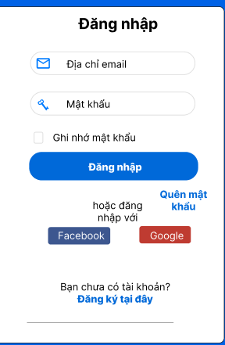

* + - 1. Đăng ký

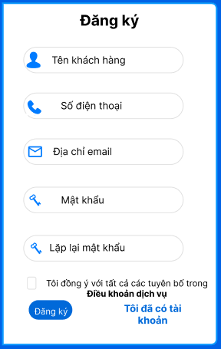

* + - 1. Reset password

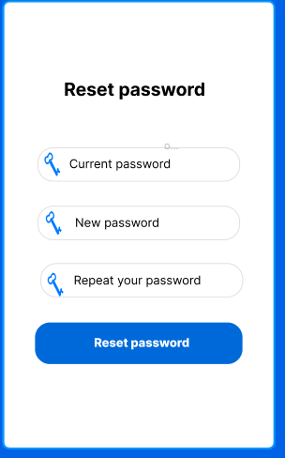

* + - 1. Profile

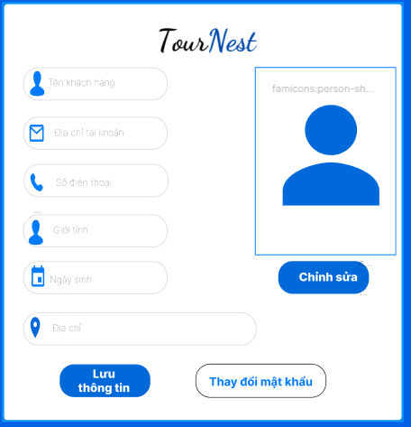

* + - 1. Trang chủ

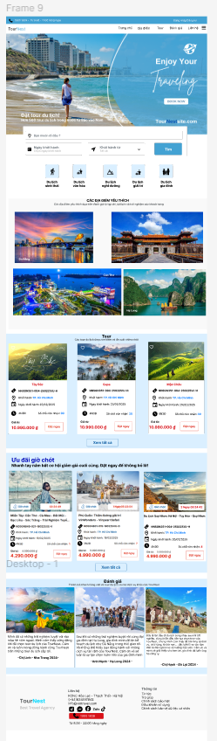

* + - 1. Chi tiết tour

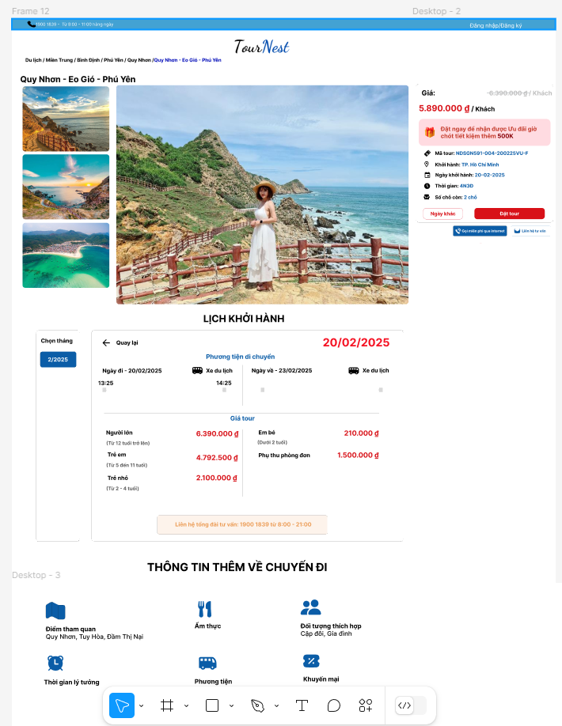

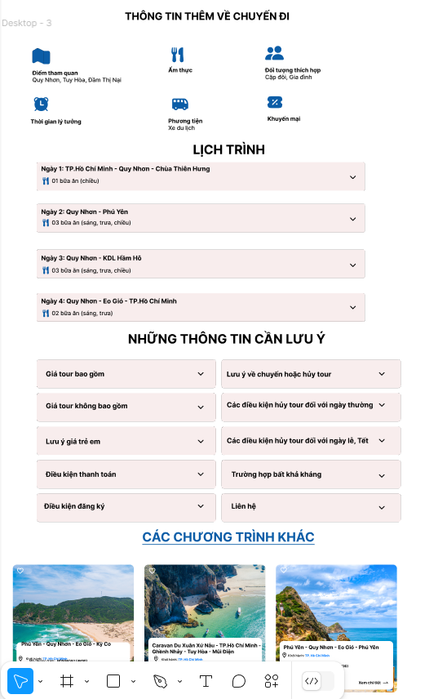

* + - 1. Thời gian và giá cả

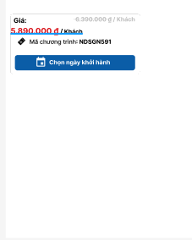

* + - 1. Điền thông tin đặt hàng

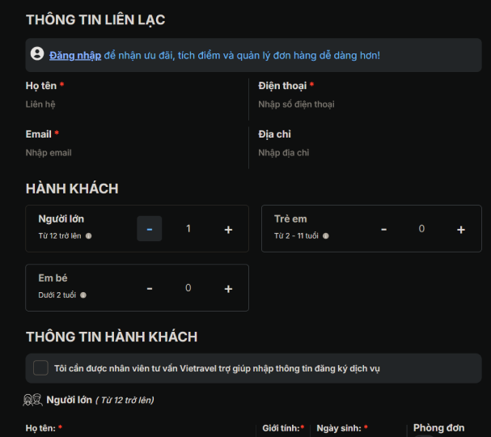

* + - 1. Thanh Toán

